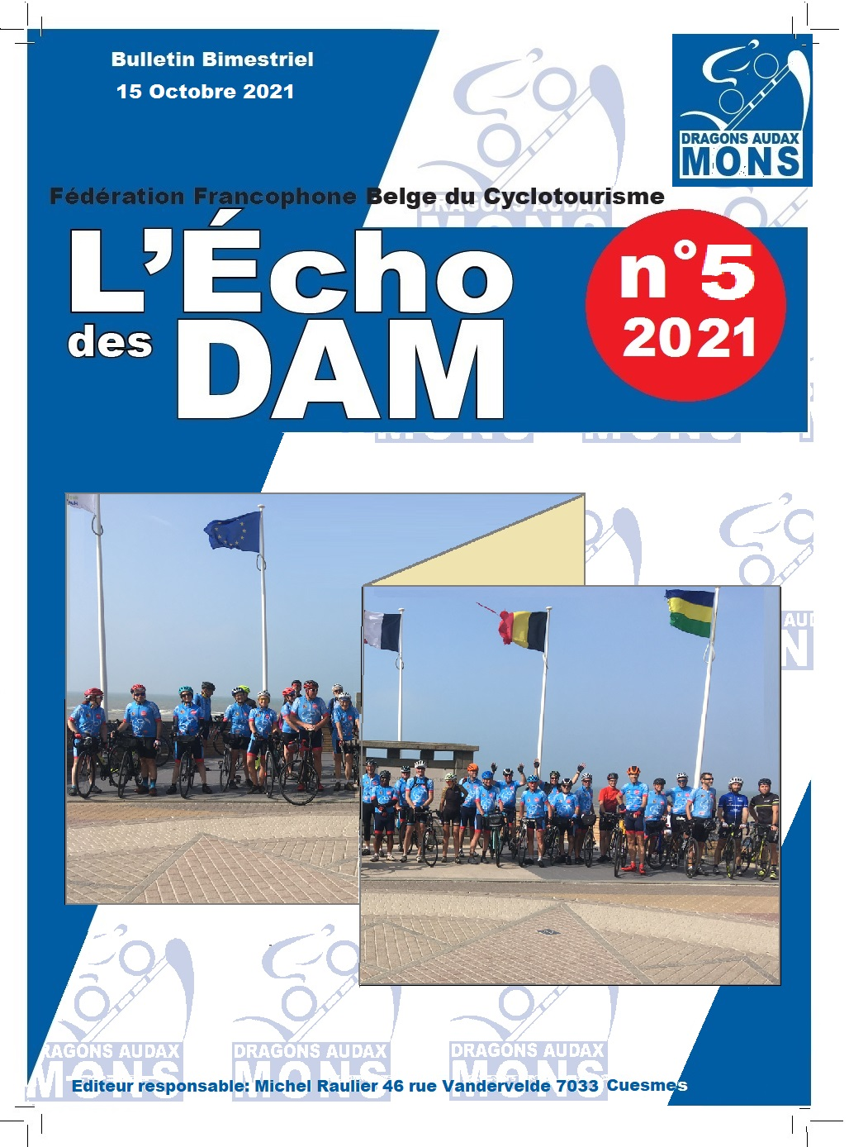
Des news de la Marche de la St Sylvetre.
 | - La Marche devrait se faire le dimanche 26/12/2021, si le Covid ne fait pas des siennes.  - Le point de départ sera fixé à l’auberge de Jeunesse de Mons, lieu assez emblématique puisqu’il est au pied du Beffroi.  - On cherche une personne qui prendrait le poste « Soupe chaude et vin chaud » au Panisel. Comptez une trentaine de litres de soupe et autant de vin !

Séjour-Club de juillet 2022
Les administrateurs n’ont pas chômé : le séjour-club 2022 est déjà sur les rails !  Le projet n’est pas encore bouclé, mais une sérieuse option est prise du samedi 16 au 23/7/2022. pour un hébergement dans l’Allier, en Auvergne, dans le village de Valligny C’est à 550 km de Mons seulement.  Comme l’an passé, nous disposerions de 4 gîtes et une grande salle pour les repas et activités communes. Et, nous devrions encore bénéficier de la cuisine saine, goûteuse et chaleureuse de Florine et Robin.  … On en reparlera dans le prochain Echo des Dams… | 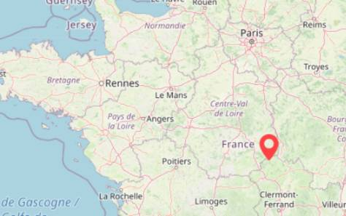  Des infos sur le gîte :  https://www.gites-de-france-allier.com/location-vacances-Gite-Valigny-03G11676.html?&nbp_min=12
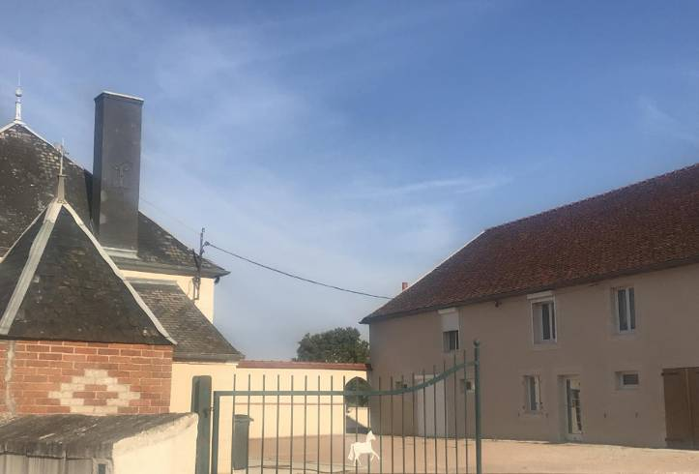

Les dragons remercient leurs sponsors

PV du C.A. du 13/09/2021
 | PRESENTS : M. Raulier président.  ,S.Alleyn, A.Delfosse, H.Dandoy, M.Menu, P.Godart, P.Trauwaert  Administrateurs.  EXCUSES OU ABSENTS :S.Filleul, P.VanZeeland, C.Englebienne, F.Tichon, H.Latouche, S.Cools, V.Liégeois

Activités passées :
Tous à la mer : Beau succès en terme de participants à vélos, météo, parcours. Une activité à conserver. 130km permettait à plusieurs une première participation mais on pourrait à l’avenir allonger un peu histoire de varier le parcours. Départ de Ath pas idéal pour le retour en fin de journée. Certains remboursements sont à effectuer, Serge s’en occupe avec Hervé D.
2)Activités futures
Sorties dominicales : 19/09 Morlanwelz , 26/09 Wiers, 3/10 Binche. On privilégie les sorties extérieures mais un départ du tennis est toujours faisable.
Dragonette à l’pizza : Départ et arrivée au Chalet Suisse. Le club paiera les pizzas et le vin, les autres boissons sont à payer au bar. Les pizzas seront commandées chez le fils d’Angelo.
Randonnée de l’enfance : Supprimée cette année.
Souper club : Pas de nouvelle pour la salle. Chi va recontacter la dame qui s’en occupe. Nous avons les finances pour un souper basé sur la formule habituelle mais pas plus. Si nous n’avons pas la salle, pas de souper…
Marche nocturne 26/12 : On penserait à démarrer de l’auberge de jeunesse (tonnelles en face ou à l’intérieur) , plan B démarrer du Chalet Suisse, Plan C du Tennis. Hervé D. va demander à Hervé L. de se renseigner sur la faisabilité à l’auberge de jeunesse. Un seul parcours. Il faudrait trouver un remplaçant pour la soupe et le vin chaud si Véro ne s’en occupe plus. Philippe se renseigne.
50^{ième} MCM : Les idées de Stéphane sont à examiner : les « chasses patates » bien mais budget ?, Brassin spécial ? Photos souvenirs en face d’un visuel ? Offrir un bidon ?, offrir un galopin Chimay ?(Philippe se renseignera sur le coût) Un ravito au château de Chimay ? Un parcours historique à la « Dessart » ? Organiser une super tombola ? Inclure une chimay dans le tarif de l’inscription ? (+1.50€) En tout cas on acte déjà qu’il y aurait 3 parcours 95-160 et 210 (pour satisfaire les amateurs de BCCB) .
- Divers :
Démission de Vincent au CA : Le CA est étonné et surpris de cette décision.
Récompenses AG : Pour la tombola, on mélange tout le monde et on tire 3 fois. On garde le gps pour le trèfle, on élimine le challenge dragonsport,. On supprime l’étoile (pas de succès) et on garde les spidams.
Loques : Chi regrette à nouveau que beaucoup ne soient pas venus chercher leur commande ?
Nouveau maillot : Vincent pensait à un nouveau projet mais il est absent.
Tarifs affiliation 2022 : à partir du 15/10 les affiliations augmenteront de 5€. Augmentation justifiée par l’absence de MCM depuis deux ans et aussi par le fait que ce tarif est inchangé depuis longtemps. Il y aura un mot à ce sujet dans le prochain courrier.
Dates des dragonettes 2022 : la première le 6/04 et la dernière le 14/09.
Date de la marche nocturne 2022 : 30/12.
Prochains CA : 4/10, 8/11, 6/12.
Compte-rendu : Alain Delfosse

PV du C.A. du 04/10/2021
PRESENTS : M. Raulier président.
S.Alleyn, A.Delfosse, M.Menu, P.Godart, P.Trauwaert, S.Filleul, P.VanZeeland, F.Tichon, S.Cools
Administrateurs.
EXCUSES OU ABSENTS :, C.Englebienne, H.Latouche, H.Dandoy

Activités passées :
Dernières sorties : beaucoup de rando annulées en dernière minute… un petit groupe a roulé samedi mais dimanche la météo était déplorable.
Dernière dragonnette : succès, à renouveler.

2)Activités futures
Prochaines sorties : le 10/10 Bouffioulx 40 et 80 km ou tennis 9h, 17/10 Anderlues, 24/10 Ath. Après le 24/10 départ tennis 9h sortie club. Le 17/10, possibilité de rouler avec le braquet Brainois à l’initiative de Christian Fiévet. (Voir avec Piet, Michel, …)
Rando de l’enfance 11/11/2021 : Annulée. Il faut le signaler à la FFBC (Alain)
Souper club : la date est fixée au 4/12 suite à une erreur de la dame qui s’occupe des réservations. Hervé D. doit vérifier que le club est en ordre de paiement d’assurance pour l’occupation de cette salle. Serge se propose pour aider le Chi vu l’absence de Piet. Piet s’occupera malgré tout de la commande de vin. Sono, le baffle du club sera-t-il suffisant ? attention pas de wifi dans la salle. Chi a contacté Bruno pour le fromage et les charcuteries. Il faudrait séparer les deux buffets et placer les charcuteries avant le fromage. Philippe va voir s’il trouve des volontaires pour la vaisselle, si non il faudra faire un appel sur le groupe wh des admis. Chi s’occupe du brasseur. Installation de la salle vendredi à 17h. Il faudrait inviter plus particulièrement certains anciens ainsi que les sponsors principaux et l’échevine. La liste de ces personnes sera mise au point pour le prochain CA.
Marche nocturne 26/12 : Hervé a obtenu l’accord pour un départ de l’auberge de jeunesse, une permanence inscription y sera tenue de 17h30 à 20h. Il faut avertir la FFBC du changement de lieu départ (Alain). Filip s’occupe du fléchage avec l’équipe habituelle. On recherche un volontaire pour la préparation et le service du vin chaud et de la soupe, Michel relaiera cette demande dans le courrier club prochain. Accordéoniste ? budget ? 75€ c’était Hervé qui l’avait contacté. Grouchy pourrait l’assister ?
Voyage 2022 : Le CA opte pour un séjour malgré que l’alternance aurait voulu un voyage en 2022. Un séjour est plus rassembleur et plus facile à organiser. Un voyage pourrait cependant s’organiser avant ou après. Le club interviendrait de manière équivalente dans les deux formules pour autant qu’elles soient proposées à tous. La date du séjour sera décidée au prochain CA (9/07 ou 16/07). La destination est à la réflexion, France, Italie, Allemagne…les idées sont bienvenues.
MCM2022 : Trois parcours route seront proposés (95bad-160bad-210bccb) et deux parcours gravel (95-130). Les pré-inscriptions seront activées. Pour la pub FFBC, on achète ½ page dans le calendrier FFBC qui est distribué en janvier (150€). Pour le contenu, Philippe a un contact avec Diel qui pourrait réaliser également un visuel pour les photos des participants à l’arrivée. Reste à voir si le budget le permet. Si on reprend l’affiche de l’an passé, Marc veut bien s’en occuper. Attention cela doit être envoyé à Dessart pour le 15/11 au plus tard. Marc rappelle qu’il faut trouver un volontaire pour tracer les parcours. (différent du fléchage) Ou placer le premier ravito ? Pour marquer le 50ème MCM , plusieurs propositions à l’étude : galopin Chimay ? (voir budget avec Philippe), Bidons, il en faudrait 1500 (Marc se renseigne sur le prix) Stéphane a plusieurs idées intéressantes qu’il faut analyser de plus près (il va se renseigner sur les conditions): Dewanne mobile de la brasserie du Borinage, Food truck café welcom, fabrication d’une bière à façon… attention à voir avec la Montoise pour qu’il n’y ait pas de conflits…Si food-truck, le service restauration est à revoir… Stéphane propose aussi de marquer plus les récompenses pour le club le mieux représenté, le club qui a la participation féminine la plus grande… Organiser une tombola avec de beaux lots, s’associer à une autre organisation (p.ex. Vhello, Marc contactera son responsable),projection « chasse patates »sur un écran à l’extérieur ? faisable ?. Philippe a un contact avec Michel Vinage de Chimay pour éventuellement imaginer un passage au château. On pourrait demander à celui-ci et son club de tracer la boucle Chimay-Chimay. Essayer de mettre rtbf sur le coup ? émission en direct ? cela semble difficile.
3)Divers :
Calendrier 2022 : MCM 1/05, rando des faubourgs 21/08 70 km, rando de l’enfance 11/11 50 et 70km, marche nocturne le 30/12, première dragonnette 6/04 et dernière le 14/09.
Rando de l’entente : elle aura lieu le 10/04 probablement organisée par le club d’Elouges.
Philippe rappelle qu’il ne faut pas oublier le tournoi de Whist !!!
Prochain CA le 8/11.
Compte-rendu : Alain Delfosse
Dans vos agendas !
Soirée WHIST : le samedi 23 octobre 2021 à 18h30
 | L’équipe régionale Mons-Borinage des ILES DE PAIX nous invite à la traditionnelle soirée qu’elle organise toujours au même endroit : dans les locaux de l’Ecole St-Louis,chaussée de Mons, 4 à 7011 Ghlin.  Et si vous n'êtes pas joueur, passez donc boire un verre et saluer les dragons whisteurs (et ils sont nombreux!). | 
Inscriptions à partir de 17h45
Attention : pas de rando de l’Enfance le 11 novembre 2021.
L’organisation du Lions’club ne se tiendra pas cette année : notre rando ne peut donc se faire.
Souper Fromage du club : le samedi 4 Décembre 2021 à 19h00.
Et on renoue avec les anciennes traditions : cette année, le souper-club sera un souper fromage !
Ce sera à nouveau à la salle Calva de Jemappes.
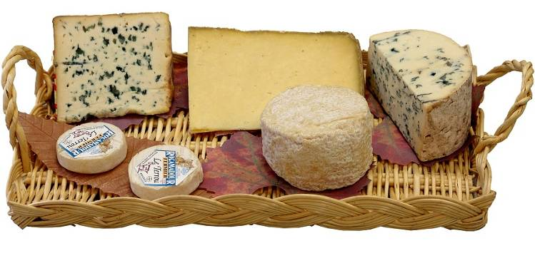
La participation aux frais, pour les membres du club, est encore de 10€ par adulte (5€ pour les jeunes de moins de 18 ans). Les amis et accompagnants non-membres sont aussi les bienvenus : il leur sera demandé une P.A.F. de 25€ tout compris.
Pour s’inscrire, il vous suffit de faire le paiement en indiquant en communication les personnes pour qui vous payez.
Donc, On simplifie: PAYEMENT = INSCRIPTION !
Le paiement s’effectue avant le 28/11/2019. sur le compte Fortis du club BE30 0012 7201 0611
RAMDAM
Août
Dimanche15 : Une belle délégation se retrouve sous le chapiteau à Blaregnies pour transpirer sur les parcours tracés par les amis de Quévy en direction de La Quesnoy et la forêt de Mormal.  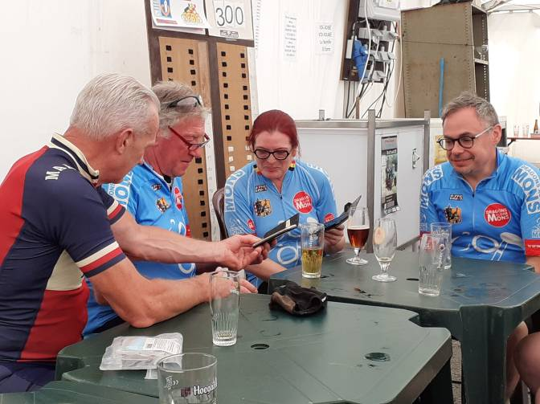  Tic&Tac retrouvent Tik-Tok  | Dimanche 22 : Changement de climat. Parti du local vers Thieu pour s’inscrire sur le petit parcours de la « Rando de la C.U.C. », on sera rapidement cueilli par une belle averse. Une seconde drache, une heure plus tard, nous convainc d’abréger les festivités.  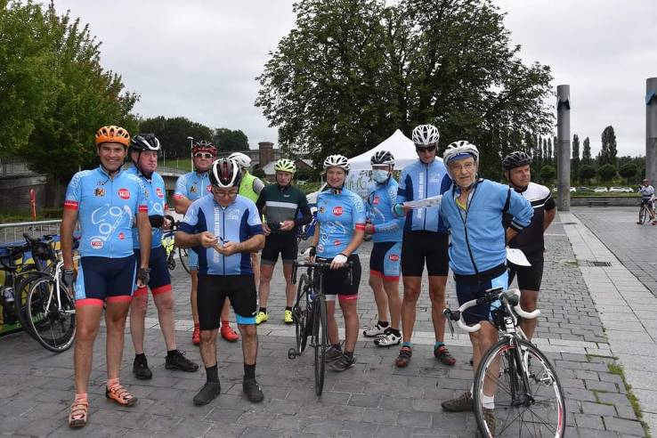  Dimanche 29 : Au programme : le brevet organisé par le club de Besonrieux. Puisqu’il passait par Le Roeulx , Thieusies et Neuvilles, nous l’y rejoignons et le poursuivons. Au passage à Seneffe, point de départ, on s’y inscrit à la grande satisfaction de l’organisateur.
Septembre
Samedi 4 : 16e « TOUS A LA MER ». Peu avant 8h., 31 vélos se retrouvent donc au garage de l’autocariste Degrève à Ath où le départ avait été fixé direction Bray-Dunes. Alain M. et Sébastien s’étaient même échauffés en venant cyclistement de Mons.
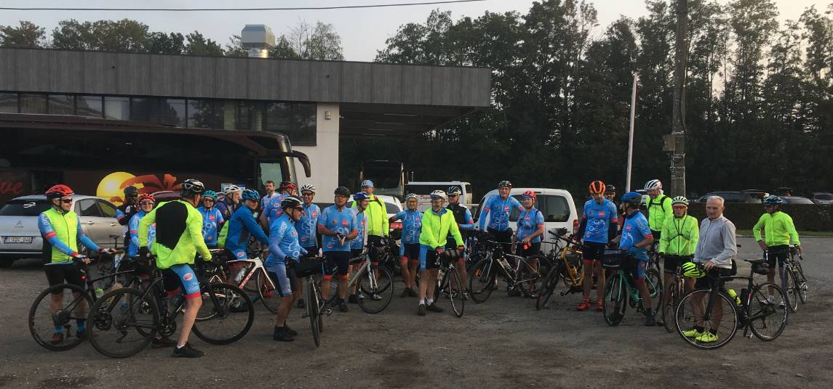
C’est un long ruban bleu -avec quelques taches d’autres couleurs (dommage)- qui se met en route. La météo prévoyait un grand beau temps. Ce ne sera pas tout-à-fait le cas, le ciel restera longtemps nuageux, ce ne sera qu’en finale qu’on pourra apprécier un temps estival.

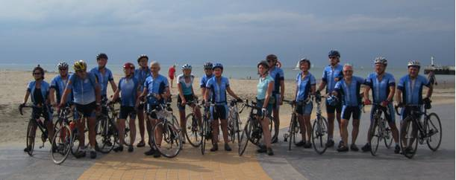
Tiens, vous en souvenez-vous ? Il y a 10 ans, le voyage à la Mer, c’était du coté de Nieuport.
Via Houtain, Frasnes, Anvaing, Celles -où on récupère Alain D.-, Pottes et le pont sur l’Escaut, Helkijn par des routes déjà empruntées occasionnellement, nous atteignons Bellegem. Jusque Celles, la meute est restée groupée adoptant un tempo que les néophytes Vanessa, Nancy, Stephane peuvent suivre sans peine. Ensuite les mollets des habitués au rythme « Forte » les taquinainent trop et ils prennent les devants. Parmi eux, d’autres « néos » Jonathan et Frédéric .
A Bellegem, l’arrêt au « Sportwereld » permet à d’aucuns de découvrir la « Omer », la bière de la brasserie locale.
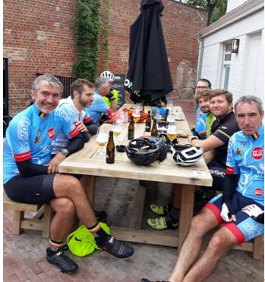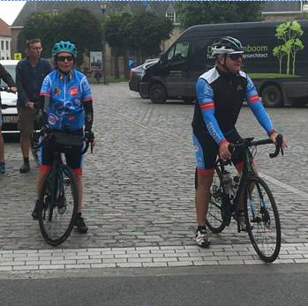
Le début de la 2e étape nous fait franchir un nouvel obstacle : la Lys à l’entrée de Wevelgem. Bonne surprise, on y arrive par un itinéraire différent des autres années. Et enfin, nous atteignons la grande plaine flamande. De petites routes tranquilles sillonnent cette riche campagne en frolant le moins possibles des villages au noms peu familiers : Dadizele, Moorsele, Passendaele.  Notre itinéraire croise aussi les chemins de l’histoire : l’impressionnant « Tyne Cot » et ses 12.0000 tombes nous force à mettre pied à terre quelques instants pour nous souvenir que ces ondulations ont fait l’objet d’âpres combats où quelques 400.000 hommes ont péri pour le gain de quelques kilomètres.  A peine reparti, le groupe des « Sages » croise les « Forte » qui ont dû rebrousser chemin à cause d’un rallye. Grace au GPS, confirmé par une carte, on retrouvera la trace initiale en passant par Langemark, ce qui nous fait passer face au cimetière allemand. Peu d’entre nous sont allés constater combien il est fort différent des nécropoles britanniques. |  |  | 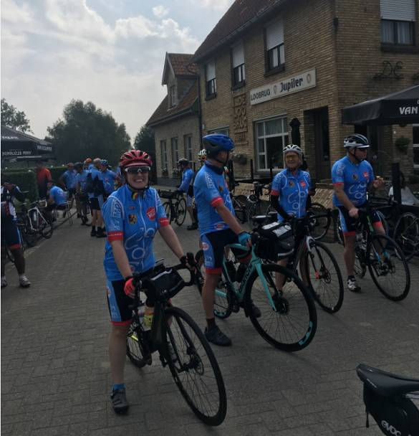
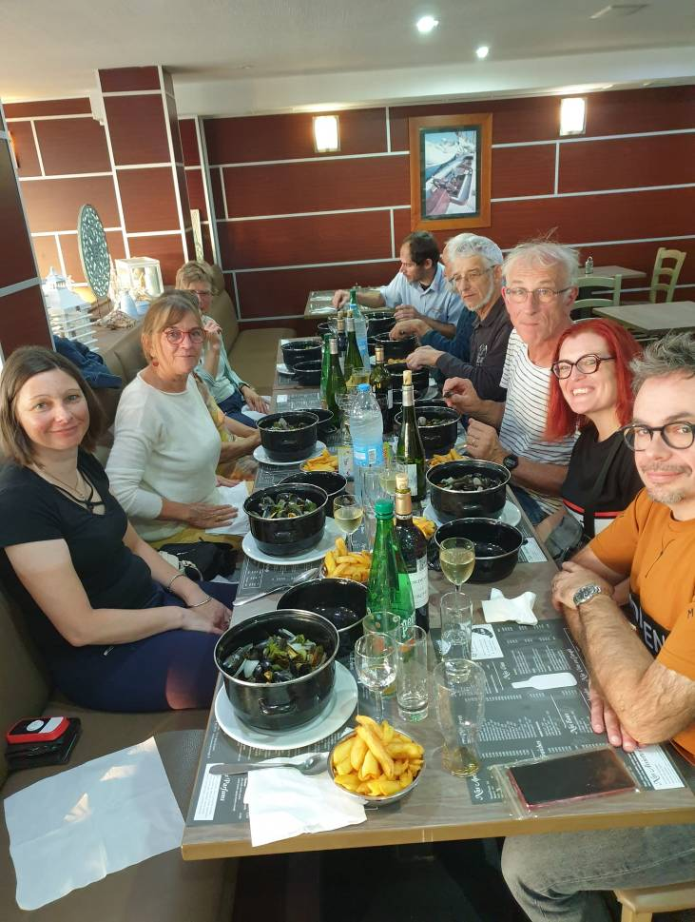 |  | Après Merckem et « 3-grachten », on atteint la berge du canal vers l’Yser. Là un hurluberlu a placé un panneau signalant qu’on franchit le « Col TisNatindeBroecken » (trad. Il fait humide dans les marais) !  A Fort-Knokke, on franchit l’Yser pour atteindre Lo : passage sous la Westpoort flanquée de « l’arbre de César » : un if qui aurait près de 2000 ans auquel Jules César aurait attaché son cheval ! Ce qui nous intéresse davantage c’est le bistrot déniché par notre secrétaire pour y casser la route et déguster les spécialités locales.  La courte dernière étape nous amène, via Alveringem et Bulskamp, dans les Moeren (les Moëres pour les Français) région plate comme la main où le vent est omniprésent. Heureusement, aujourd’hui, il souffle dans le bon sens et c’est après une belle partie de manivelles que nous atteignons Bray-Dunes.  Applaudissements pour Vanessa, Nancy, Stéphane qui pulvérisent leur record de distance , verre du club , verre(s) entre copains , décrassage près du car , souper-moules , ronflements dans le car : bref une fin de journée traditionnelle.
Dimanche 12 : De nombreuxDragons à Herchiesau départ de la Rando des « Birittes » organisée par « Velaventure ». Que ce soit les « Gravel » ou les « Routiers » on apprécie les parcours sympas et un post-vélo plus sympa encore.  Mercredi 15 : Déjà la dernière « Dragonnette » ! Et quand les traditions sont bonnes et agréables, … on les garde. Au départ du « Chalet Suisse » : 30 bornes « groupir », les verres de mise-en-bouche, les pizzas venant en droite ligne de « De Amici » à Maisières (pub non payée : le fils d’Angelo est un des Amici), … bref une belle soirée  Dimanche 19 : A 9h au Tennis, 3 VTTistes et 10 cyclos sont présents. Les Hervé et Vincent filent vers les bois de Ghlin et les ronces du coté de Casteau ; les 10 formeront un groupe bien homogène pour rouler la Dom 15 Mezzo à plus de 24 de moyenne. | 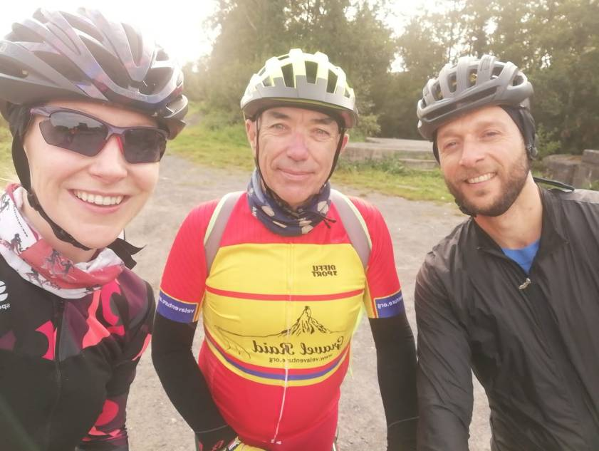
Les autres ? En vacances encore ; en aventure-gravel du coté de Teruel en Espagne ; ou, tels Nancy, Stephane, Raton, Sébus, ils ont roulé la veille à Morlanwelz.
Et puis il y a Rudy « Grouchy » que l’UCI a réquisitionné à l’occasion de cette semaine de Championnats du Monde pour véhiculer le photographe officiel. Tandis que Serge fait ses gammes de motard débutant lors de compétitions de Dames ou de jeunes.

Dimanche 26 : Une douzaine de Dragons vont pointer à Epinois.
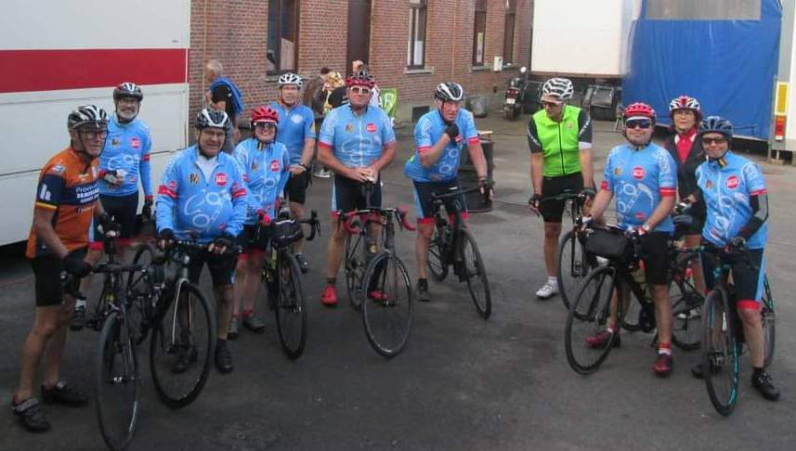 Philippe
Octobre
Dimanche 3 octobre : Grouchy signe un nouvel exploit au Paris-Roubaix.  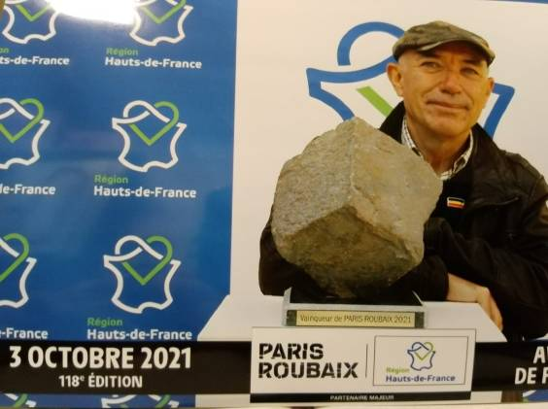  Mardi 5 octobre, Binche-Chimay-Binche : Notre échotierest sur les gradins pour l’arrivée. Pris par l’ambiance, il aperçoit un copain au loin et se lève pour le saluer, mais son pied dérappe, … et notre Philippe tombe mal sur son pied. Blessé au tendon d’Achille, il devra patienter 2-3 mois avant de remonter sur le vélo.  Courage, Philippe !  Dimanche 10 octobre : Dominette 10 vers STEENKERQUE pour 2 groupes de dragons: mezziano et forte (à moins que ce ne soit un groupe sans fuite et un avec?)  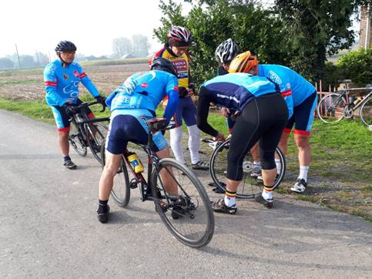 | Dimanche 10octobre, Marc et Véro en profitent pour boucler leur dernier trèfle, celui de Waterloo...
  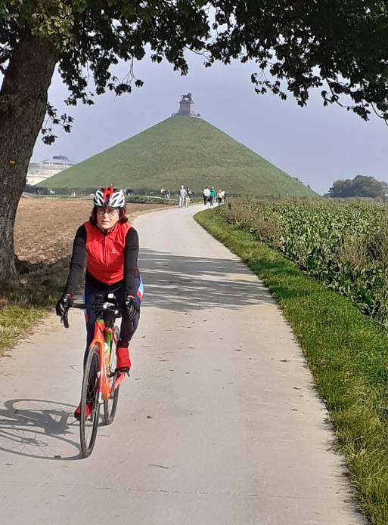 | Et comme la boite avec les photos d’il y a 10 ans est encore ouverte, on terminera… avec cette photo du premier col de Véronique !
  